**ЕГЭ 2014  
по русскому языку**.

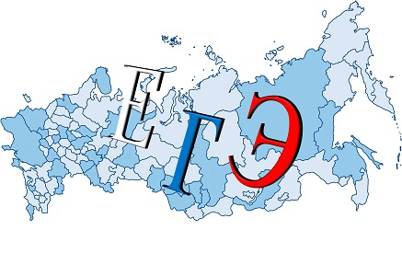

***Справочный материал***

*МАОУ-СОШ № 11 им. В. В. Рассохина*

*Учитель Сёмкина Ирина Николаевна.*

***А3 — А11***

 Как готовится к заданиям.

**А3.** Образование форм слова. Если в образовании или употреблении форм ты допустишь ошибки, то список с примерами, служащими образцами, нужно выучить наизусть.

**А4.** Какими бывают предложения с деепричастными оборотами.

Необходимо выучить правила. Необходимо выбрать такое предложение, в котором оба действия совершаются одним и тем же лицом или одними и теми же лицами. Значение действующего лица должно быть выражено существительным или местоимением в И.п. Конструкции с Д.п. обязательно должны включать инфинитив. Деепричастные обороты

невозможны в безличных предложениях.  Деепричастия невозможны в страдательных конструкциях.

**А5.** Синтаксические нормы. Отработать задания и выучить правила.

### 1. Управление.

2. Конструкции с предлогами.

3. Употребление полной формы прилагательных вместо краткой.

4. Предложения, придаточная часть которых начинается с союзного слова *кто*.

5. Нарушения в предложениях с причастны-  ми оборотами.

6.Предложения с союзным словом *который*

7. Ошибочная передача косвенной речи.

8. Предложения с двойными союзами.

 9. Предложения с однородными членами.

10.Глаголы, которые требуют после себя определённого падежа существительного.

**А6.**Задание на определение возможности замены придаточной части сложноподчинённого предложения обособленным определением, выраженным причастным оборотом.

**А7.** Понять содержание несложного текста, в котором пропущено первое предложение, а затем определить, какое из четырёх предложений, данных в качестве вариантов ответа, пропущено.

[](http://images.yandex.ru/yandsearch?text=%D0%95%D0%93%D0%AD&img_url=http%3A%2F%2Fprimamedia.ru%2Ffiles%2F134564.jpg&pos=8&rpt=simage)**А8.**Осознать логику развёртывания информации и характер смысловых отношений между предложениями в отмеченном фрагменте текста и на этом основании выбрать из четырёх предложенных слов то, с помощью которого данные смысловые отношения могут быть выражены.

термин грамматическая основа предложения.

Русские предложения имеют разные структуры. Главные члены в них могут быть выражены по-разному. Чтобы не сделать ошибку, нужно знать все типичные случаи.

**А9.**Необходимо понимать.

выражения подлежащего и сказуемого в двусоставных предложениях и главного члена в односоставных предложениях.

**А10.**Требуется  выбрать правильную характеристику предложения. Нужно уметь различать сложносочинённые, сложноподчинённые и бессоюзные предложения, а также не смешивать их с простыми предложениями с осложнённой структурой.

**А11.** Предполагает выбор правильной морфологической характеристики слова. Запомни: данные характеристики могут определяться, если слово для анализа дано в контексте предложения. Обязательно перечитай нужный фрагмент текста.

[](http://images.yandex.ru/yandsearch?text=%D0%95%D0%93%D0%AD&img_url=http%3A%2F%2Fnews.rin.ru%2Fpictures%2F25%2F299788.jpg&pos=9&rpt=simage)